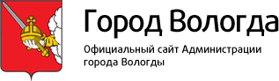
Лауреатами Всероссийского конкурса «Золотой Меркурий» стали два вологодских предприятия
20.06.2013
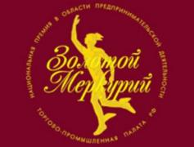

ООО «ОКОР» и ООО «Александра-Плюс» были отмечены в номинациях «Сфера услуг» и «Сфера инновационной деятельности». Всего пять предприятий Вологодской области было отмечено в этом конкурсе.
Лауреаты получили специальные памятные медали, а также дипломы Торгово-промышленной палаты РФ. Им предоставлено право использования в работе эмблемы конкурса «Золотой Меркурий» как показателя высокого качества продукции и услуг.
«В Центре международной торговли в Москве состоялась церемония награждения победителей конкурса Национальной премии в области предпринимательской деятельности «Золотой Меркурий» по итогам 2012 года. В торжественной церемонии награждения приняли участие руководители ТПП РФ, представители Администрации Президента РФ, Совета Федерации ФС РФ, Государственной Думы ФС РФ, министерств и ведомств, территориальных ТПП, объединений предпринимателей и общественных организаций», – отметили специалисты Вологодской торгово-промышленной палаты.
Цель конкурса «Золотой Меркурий» – выявление лучших предприятий и предпринимателей России. Добавим, что отборочные этапы конкурса под названием «Серебряный Меркурий» проходят в каждом регионе.

